Об утверждении Плана по управлению пастбищами и их использованию по Акжарскому району на 2022-2023 годы
Решение Акжарского районного маслихата Северо-Казахстанской области от 28 января 2022 года № 14-3
В соответствии с Законом Республики Казахстан от 20 февраля 2017 года "О пастбищах" Акжарский районный маслихат Северо-Казахстанской области РЕШИЛ:
1. Утвердить План по управлению пастбищами и их использованию по Акжарскому району на 2022-2023 годы согласно приложению к настоящему решению.
2. Настоящее решение вводится в действие по истечении десяти календарных дней после дня его первого официального опубликования.
Секретарь Акжарского районного маслихата | А. Хоршат
Приложение
к решению Акжарского
районного маслихата
Северо-Казахстанской области
от 28 января 2022 года
№ 14-3
Утвержден
решением Акжарского
районного маслихата
Северо-Казахстанской области
от 28 января 2022 года
№ 14-3
План по управлению пастбищами и их использованию по Акжарскому району на 2022-2023 годы
Настоящий план по управлению пастбищами и их использованию по Акжарскому району Северо-Казахстанской области на 2022-2023 годы (далее – план) разработан в соответствии с Законом Республики Казахстан от 20 февраля 2017 года "О пастбищах", Законом Республики Казахстан от 23 января 2001 года "О местном государственном управлении и самоуправлении в Республике Казахстан", приказом Заместителя Премьер-Министра Республики Казахстан-Министра сельского хозяйства Республики Казахстан от 24 апреля 2017 года №173 "Об утверждении Правил рационального использования пастбищ" (зарегистрирован в Реестре государственной регистрации нормативных правовых актов под № 15090), приказом Министра сельского хозяйства Республики Казахстан от 14 апреля 2015 года № 3-3/332 "Об утверждении предельно допустимой нормы нагрузки на общую площадь пастбищ" (зарегистрирован в Реестре государственной регистрации нормативных правовых актов под № 11064).
План принимается в целях рационального использования пастбищ, устойчивого обеспечения потребности в кормах и предотвращения процессов деградации пастбищ.
В плане учтены традиции выпаса сельскохозяйственных животных на соответствующей территории административно-территориальной единице.
План содержит:
1) схему (карту) расположения пастбищ на территории административно-территориальной единицы в разрезе категорий земель, собственников земельных участков и землепользователей на основании правоустанавливающих документов, согласно приложению 1 к настоящему плану;
2) приемлемые схемы пастбищеоборотов, согласно приложению 2 к настоящему плану;
3) карту с обозначением внешних и внутренних границ и площадей пастбищ, в том числе сезонных, объектов пастбищной инфраструктуры, согласно приложению 3 к настоящему плану;
4) схему доступа пастбищепользователей к водоисточникам (озерам, рекам, прудам, копаням, оросительным или обводнительным каналам, трубчатым или шахтным колодцам), составленную согласно норме потребления воды, согласно приложению 4 к настоящему плану;
5) схему перераспределения пастбищ для размещения поголовья сельскохозяйственных животных физических и (или) юридических лиц, у которых отсутствуют пастбища, и перемещения его на предоставляемые пастбища, согласно приложению 5 к настоящему плану;
6) календарный график по использованию пастбищ, устанавливающий сезонные маршруты выпаса и передвижения сельскохозяйственных животных, согласно 6 к настоящему плану;
7) иные требования, необходимые для рационального использования пастбищ на соответствующей административно-территориальной единице.
План принят с учетом сведений о состоянии геоботанического обследования пастбищ, сведений о ветеринарно-санитарных объектах, данных о численности поголовья сельскохозяйственных животных с указанием их владельцев – пастбищепользователей, физических и (или) юридических лиц, данных о количестве гуртов, отар, табунов, сформированных по видам и половозрастным группам сельскохозяйственных животных, сведений о формировании поголовья сельскохозяйственных животных для выпаса на отгонных пастбищах, особенностей выпаса сельскохозяйственных животных на культурных и аридных пастбищах, сведений о сервитутах для прогона скота и иных данных, предоставленных государственными органами, физическими и (или) юридическими лицами.
По административно-территориальному делению в Акжарском районе районе Северо-Казахстанской области имеются 12 сельских округов, 24 сельских населенных пунктов.
Общая площадь территории Акжарского района Северо-Казахстанской области 804 317 га, из них пастбищные земли – 371786 га, в том числе по сельским округам.
Сельский округ | Общая площадь, га | В том числе пастбища
Кенащинский | 33100 | 10623
Кишикаройский | 78530 | 22289
Восходский | 61120 | 14917
Улкен Караойский | 72718 | 17400
Уялинский | 47485 | 8912
Майский | 36776 | 10958
Кулыкольский | 58565 | 29175
Талшыкский | 128328 | 76163
Айсаринский | 72697 | 60645
Ленинградский | 93098 | 57127
Алкатерекский | 47852 | 33904
Акжаркынский | 74047 | 29673
По категориям земли подразделяются на:
земли сельскохозяйственного назначения – 538576 га;
земли населенных пунктов – 115691 га;
земли промышленности, транспорта, связи, для нужд космической деятельности, обороны, национальной безопасности и иного несельскохозяйственного назначения – 7677 га;
земли лесного фонда - 3586 га;
земли водного фонда - 10114 га;
земли запаса – 142036 га.
Климат района резко континентальный, зима продолжительная с сильными ветрами, лето жаркое и сухое. Среднегодовая температура воздуха в январе – -15; -30°С, в июле +17; +30°С. Среднегодовое количество осадков составляет –231 мм.
Растительный покров района- разнообразный, включает примерно 118 видов. Самые распространенные из них: зерновые и астроцветные травы.
Почвенный покров территории района слагается в основном из обыкновенных и южных черноземов.
В районе действуют 24 ветеринарных пунктов, 22 скотомогильников.
Также в районе функционирует:
- Молочный комплекс на 1000 дойных коров (фермерское хозяйство "Бекет");
- Племенной репродуктор на 1500 голов крупного рогатого скота (фермерское хозяйство "Эрсалды");
- Племенной репродуктор на 840 голов крупного рогатого скота (товарищество с ограниченной ответственностью "Береке Акжар"
-Молочно-товарная ферма на 287 дойных голов крупного рогатого скота (товарищество с ограниченной ответственностью "Сут");
В настоящее время в Акжарском районе насчитывается крупного рогатого скота- 28949 голов, мелкого рогатого скота- 50436 голов, лошадей- 17133 голов.
Для обеспечения сельскохозяйственных животных по Акжарскому району имеются всего- 371 886 гектар пастбищных угодий. В черте населенного пункта числится 104191 гектар пастбищ, в землях запаса имеются 93912 гектар пастбищных угодий.
Приложение 1
к Плану по управлению
пастбищами и их использованию
по Акжарскому району
на 2022-2023 годы
Схема (карта) расположения пастбищ на территории административно-территориальной единицы в разрезе категорий земель, собственников земельных участков и землепользователей на основании правоустанавливающих документов

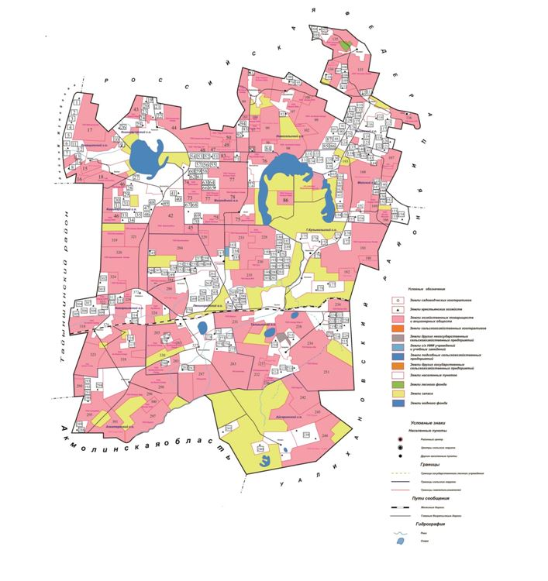

Приложение 2
к Плану по управлению
пастбищами и их использованию
по Акжарскому району
на 2022-2023 годы
Приемлемые схемы пастбищеоборотов

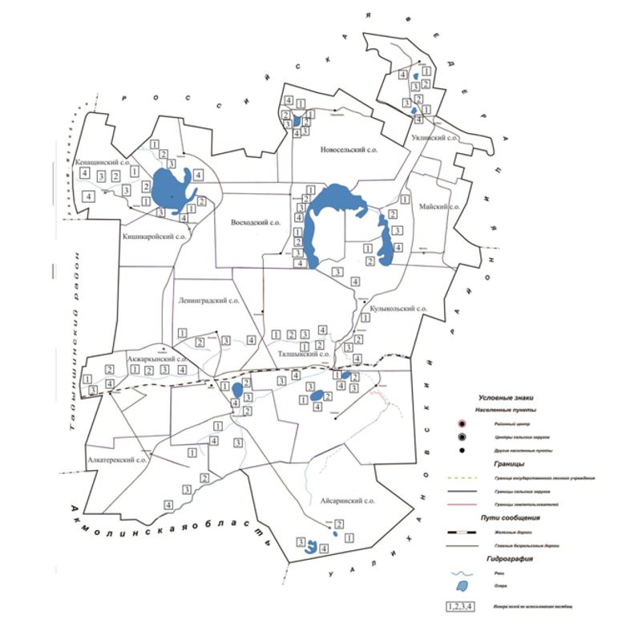

Приложение 3
к Плану по управлению
пастбищами и их использованию
по Акжарскому району
на 2022-2023 годы
Карта с обозначением внешних и внутренних границ и площадей пастбищ, в том числе сезонных, объектов пастбищной инфраструктуры

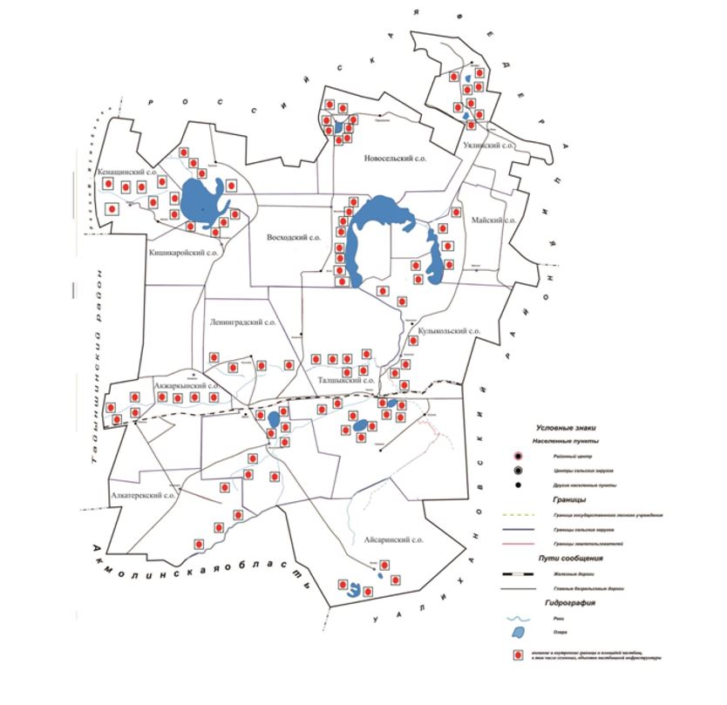

Приложение 4
к Плану по управлению
пастбищами и их использованию
по Акжарскому району
на 2022-2023 годы
Схема доступа пастбищепользователей к водоисточникам (озерам, рекам, прудам, копаням, оросительным или обводнительным каналам, трубчатым или шахтным колодцам), составленную согласно норме потребления воды

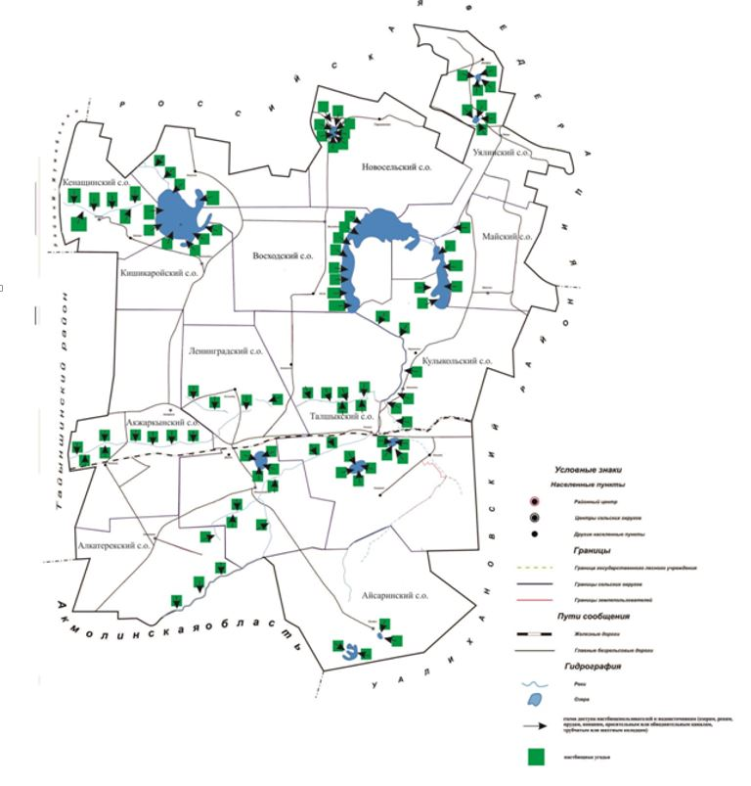

Приложение 5
к Плану по управлению
пастбищами и их использованию
по Акжарскому району
на 2022-2023 годы
Схема перераспределения пастбищ для размещения поголовья сельскохозяйственных животных физических и (или) юридических лиц, у которых отсутствуют пастбища, и перемещения его на предоставляемые пастбища

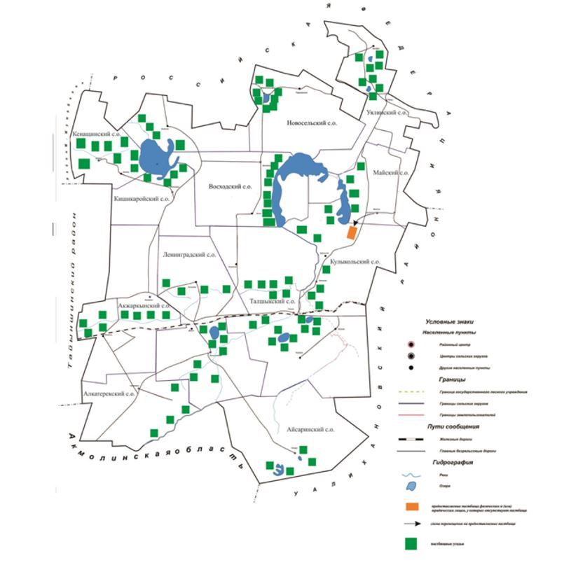

Приложение 6
к Плану по управлению
пастбищами и их использованию
по Акжарскому району
на 2022-2023 годы
Календарный график по использованию пастбищ, устанавливающий сезонные маршруты выпаса сельскохозяйственных животных
№ по порядку | Наименование сельского округа | Номера полей
 |  | 1 | 2 | 3 | 4
1 | Айсаринский | с 25 апреля по 24 июня однократное стравливание | с 25 июня по 24 августа однократное стравливание | с 25 августа по 22 октября однократное стравливание | Отдыхающее поле
2 | Акжаркынский | Отдыхающее поле | с 25 апреля по 24 июня однократное стравливание | с 25 июня по 24 августа однократное стравливание | с 25 августа по 22 октября однократное стравливание
3 | Алкатерекский | с 25 апреля по 24 июня однократное стравливание | Отдыхающее поле | с 25 июня по 24 августа однократное стравливание | с 25 августа по 22 октября однократное стравливание
4 | Восходский | с 25 апреля по 24 июня однократное стравливание | с 25 июня по 24 августа однократное стравливание | Отдыхающее поле | с 25 августа по 22 октября однократное стравливание
5 | Кишикаройский | с 25 апреля по 24 июня однократное стравливание | с 25 июня по 24 августа однократное стравливание | с 25 августа по 22 октября однократное стравливание | Отдыхающее поле
6 | Кенащинский | Отдыхающее поле | с 25 апреля по 24 июня однократное стравливание | с 25 июня по 24 августа однократное стравливание | с 25 августа по 22 октября однократное стравливание
7 | Кулыкольский | с 25 апреля по 24 июня однократное стравливание | Отдыхающее поле | с 25 июня по 24 августа однократное стравливание | с 25 августа по 22 октября однократное стравливание
8 | Ленинградский | с 25 апреля по 24 июня однократное стравливание | с 25 июня по 24 августа однократное стравливание | Отдыхающее поле | с 25 августа по 22 октября однократное стравливание
9 | Майский | с 25 апреля по 24 июня однократное стравливание | с 25 июня по 24 августа однократное стравливание | с 25 августа по 22 октября однократное стравливание | Отдыхающее поле
10 | Улкен Караойский | Отдыхающее поле | с 25 апреля по 24 июня однократное стравливание | с 25 июня по 24 августа однократное стравливание | с 25 августа по 22 октября однократное стравливание
11 | Талшыкский | с 25 апреля по 24 июня однократное стравливание | Отдыхающее поле | с 25 июня по 24 августа однократное стравливание | с 25 августа по 22 октября однократное стравливание
12 | Уялинский | с 25 апреля по 24 июня однократное стравливание | с 25 июня по 24 августа однократное стравливание | Отдыхающее поле | с 25 августа по 22 октября однократное стравливание

© 2012. РГП на ПХВ «Институт законодательства и правовой информации Республики Казахстан» Министерства юстиции Республики Казахстан

